**成绩趋近目标定向与工具性学业求助行为的关系：**

**自我效能感的中介作用**

俞德霖 福建师范大学心理学院

**摘 要** 本研究以1125名大学生为研究对象，采用刘惠军等人编制的成就目标定向量表，李晓东编制的学业求助行为量表以及德国临床和健康心理学家Ralf Schwarzer于1981年编制的一般自我效能感分量表（General Self-Efficacy Scale），对大学生在成就目标定向与学业求助行为还有自我效能感之间的关系进行调查分析，并检验一般自我效能感的中介效应。结果表明大学生成绩趋近目标定向能够显著正向预测两种工具性学业求助行为（老师/学生）并且一般自我效能感在大学生成绩趋近目标定向对工具性学业求助的影响中起部分中介的作用。这意味着成绩趋近目标定向的个体能够通过一般自我效能感对工具性学业求助产生影响。

**关键词** 成就目标定向 学业求助行为 自我效能感

**1 前言**

成就目标定向的研究始于Dweck 和 Diener（1978）的关于儿童面对学业任务失败的情况的研究。该研究发现不同儿童的表现之间存在差异，有的表现出“无助”，而有的表现出“求精”。而对于这一差异的根源，就在于不同儿童所持有的不同成就目标定向（achievement goal orientation）不同。后来的研究者对此有进一步的划分，尽管不同研究者划分的标签不同，但标准是趋于一致的：即个体对关注自身能力发展与关注自身能力表现的偏好（蒋京川，刘华山，2004）。在Pintrich（2000）的理论中将成就目标定向分成了掌握—趋近目标，掌握—回避目标，成绩—趋近目标，成绩—回避目标四个维度。成绩趋近目标定向是指个体关心如何超越他人，表明自己最聪明、最棒，根据常模标准来评价自身，如在班上考得最好，以成绩、排名来作为评价自己的指标（杨舒文，2018）。

学业求助（academic help-seeking）是一种适应性的，自我调控的学习策略（Schunk，1996），广义上泛指当学生在学习上遇到困难时，主动向他人求助的行为。学生在遇到无法独自克服的学习困难、需要他人的帮助时，可能会作出三类求助行为：工具性求助、执行性求助或回避求助（李晓东，1999）。Arbrenton（1998）提出工具性求助时一种深层的学习策略，执行性求助是一种表层的学习策略。

对于成就目标定向与学业求助的关系。Newman & Schwager（1995）在研究小学生解决数学难题时的求助行为发现，在掌握目标情景中比成绩目标情境中的学生要求证实答案的愿望大，同时六年级的学生在成绩目标条件下比掌握目标条件下有更多的非适应性求助行为（执行性求助）

自我效能（self-efficacy）由美国社会学习心理学家Bandura（1977）提出。对于自我效能感，目前尚未有统一的定义。Bandura（1986）认为自我效能感指个体在执行某一行为之前对完成改行为活动所具有的能力判断、信念或自我的把握与感受。按照Bandura的理论，不同自我效能感的人其感觉、思维和行动都不同。就感觉层面而言，自我效能感往往和抑郁、焦虑及无助相联系。在思维方面，自我效能感能在各种场合促进人们的认知过程和成绩，这包括决策质量和学业成就等。自我效能感能加强或削弱个体的动机水平。自我效能高的人会选择更有挑战性的任务，他们为自己确立的较高的目标并坚持到底。一旦开始行动，自我效能感高的人会付出较多的努力，坚持更长的时间，遇到挫折时他们又能很快恢复过来。

自我效能与归因等对学习目标设置及自我调节等重要的学习变量存在非常密切的关系。成就目标的相关研究已经正式掌握目标定向与自我效能正相关，成绩回避与自我效能呈负相关，而且自我效能在成就目标与其行为表现之间起着中介作用( Payne，Youngcourt，＆ Beaubien，2007; VandeWalle，Cron，＆ Slocum，2001) Zweig 与 Webster(2004)却认为成绩趋近定向与自我效能存在显著的关系。Elliot 等( 1997) 也认为高自我效能的个体更可能获得成功，并使用成绩趋近的目标定向。Carmona 等( 2008) 发现成绩趋近定向的个体要比成绩回避定向的个体具有更高的自我效能。在自尊对学业求助的影响过程中，一般自我效能感也起到部分中介作用（柳铭心，2018）。而高自尊意味着较高的成就目标（谢翎翎，2012）。

综合以上研究可以发现，成就目标定向与学业求助行为之间存在一定关系，并且本文将基于Pintrich（2000）的四维成就目标定向分类理论，探究不同成就目标定向间与学业求助行为的关系，同时研究高低自我效能感者学业求助行为上的选择偏好。根据研究目的、研究问题、以及文献探讨的结果，本研究提出以下主要假设：

假设一：成绩趋近目标定向工具性求助呈正相关；一般自我效能感与成绩趋近呈正相关，与工具性求助呈正相关。

假设二：一般自我效能感一般自我效能感在大学生成绩趋近目标定向对工具性学业求助的影响中起部分中介的作用。

**2 方法**

**2.1 被试**

采用分层抽样法，从福建师范大学各专业及大一大二大三三个年级抽取不同专业（包含理工，文史，艺体三大类专业）被试1229人，经筛选后有效问卷1125份。其中男生556人，女生569人。年龄区间19.37±1.20岁。

**2.2 工具与材料**

**2.2.1 成就目标定向问卷**

该量表采用刘惠军，郭德俊（2006）所编制的成就目标问卷。该问卷包括：掌握—趋近目标（共9题）；掌握—回避目标（共5题）；成绩—趋近目标（共9题）；成绩—回避目标(共6题)四个维度。量表采用5点计分，被试根据项目的描述是否符合自身的情况，回答“总是”（记5分），回答“从不”（记1分），中间程度分别记2、3、4分。总量表的crobacha系数为0.8272，四个分量表的α系数分别是0.7457、0.7223、0.7644、0.7736。

**2.2.2 学业求助量表**

由东北师范大学李晓东等人编制,包括工具性求助（老师）、工具性求助（学生）、执行性求助、回避求助四个分量表，共18个题目，采用5点计分方式。它们的内部一致性系数分别为：0.92，0.92，0.84，0.83。本研究中四个分量表的内部一致性系数分别为：0.83，0.82，0.73，0.67。

**2.2.3 一般自我效能感量表**

一般自我效能感分量表（General Self-Efficacy Scale,简称GSES），由德国临床和健康心理学家Ralf Schwarzer教授和他的同事于1981年编制，GSES采用李克特4点量表形式，各项目均为1~4评分。对每个项目，[被试](http://baike.haosou.com/doc/640034-677529.html" \t "http://baike.haosou.com/doc/_blank)根据自己的实际情况回答"完全不正确"、"有点正确"、"多数正确"或"完全正确"。评分时，"完全不正确"记1分，"有点正确" 记2分， "多数正确" 记3分 ，"完全正确"记4分 。得分越高，自我效能感水平越高。GSES为单维量表，没有分量表，因此只统计总量表分。把所有10个项目的得分加起来除以10即为总量表分。中文版GSES该分量表共10个项目，内部一致性系数为0.87，重测信度为0.83，分半信度0.82，测量非特定领域的最广‍泛的自我效能感；GSES共10个项目，涉及个体遇到挫折或困难时的自信心。

**3 结果**

**3.1共同方法偏差检验**

采用*Harman* 单因子检验对收集的数据共同方法偏差进行诊断。对成绩趋近、工具性求助行为（老师、学生）、一般自我效能感这四个维度的题目进行共同方法偏差检验。结果发现,未旋转情况下用主成分分析法提取了 5 个因子的特征值大于1,并且第一个因子解释的变异量为 21.32%, 小于40%的临界标准，这表明该研究共同方法偏差问题不明显。碎石图如下。

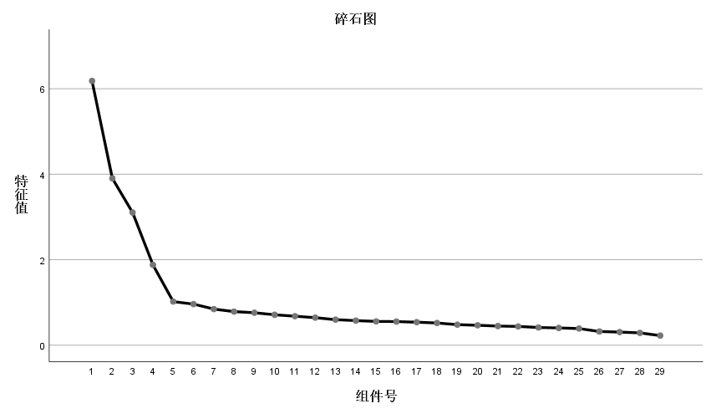

**3.2各量表维度的均值和标准差**

表1 各个量表各维度得分描述性统计 （*N* = 1125）

|  |  |  |
| --- | --- | --- |
|  |  | *M ± SD* |
| 成就目标定向 | 成绩趋近 | 3.10±0.78 |
|  | 掌握趋近 | 3.10±0.66 |
|  | 成绩回避 | 2.16±0.82 |
|  | 掌握回避 | 3.13±0.81 |
| 学业求助类型 | 执行性求助 | 2.08±0.82 |
|  | 回避求助 | 2.17±0.83 |
|  | 工具性求助（老师） | 3.42±0.84 |
|  | 工具性求助（学生） | 3.72±0.76 |
| 一般自我效能感 |  | 2.67±0.47 |

**3.3相关分析**

成绩趋近、一般自我效能感、工具性求助行为（老师）、工具性求助行为（学生）的相关矩阵如表2。

表2 成绩趋近、一般自我效能感、工具性求助相关分析矩阵

|  |  |  |  |  |
| --- | --- | --- | --- | --- |
|  | 成绩趋近 | 一般自我效能感 | 工具性求助  （老师） | 工具性求助  （学生） |
| 成绩趋近 | 1 |  |  |  |
| 一般自我效能感 | 0.248*** | 1 |  |  |
| 工具性求助（老师） | 0.170*** | 0.214*** | 1 |  |
| 工具性求助（学生） | 0.123*** | 0.143*** | 0.443*** | 1 |

注: *：*p* < 0.05，**：*p* < 0.01，***：*p* < 0.001

**3.4回归分析**

通过相关分析结果，进一步做回归预测分析。成绩趋近能够显著正向预测工具性求助（老师）（*β* = 0.168，*P* < 0.001）。同时，成绩趋近也能够显著正向预测一般自我效能感（ *β* < 0.248, *P* < 0.001）。一般自我效能感能够显著正向预测工具性求助（老师）( *β*= 0.182, *P* < 0.001)。成绩趋近能够显著正向预测工具性求助（学生）（*β* = 0.133, *P* < 0.001）。一般自我效能感能够显著正向预测工具性求助（学生）（*β* = 0.117, *P* < 0.001）。

**3.5中介效应分析**

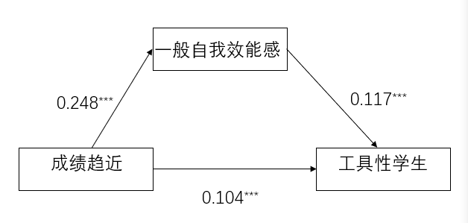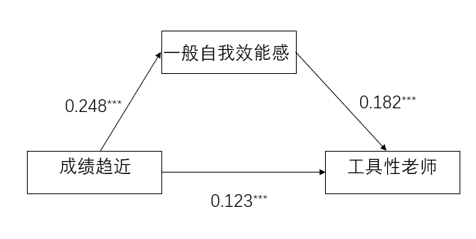根据回归分析结果，对中介模型进行检验。一般自我效能感在成绩趋近和工具性求助（老师）之间做中介时，中介效应显著，效应量为0.269（图1），在成绩趋近和工具性求助（学生）之间做中介时，中介效应显著（图2），效应量为0.218。

图1：一般自我效能感的中介作用（老师） 图2：一般自我效能感的中介作用（学生）

**3.6 中介效应验证**

最近有学者指出偏差校正的百分位Bootstrap法比传统的Sobel法检验效力更高（方杰，2018）。因此，本研究采用偏差校正的百分位Bootstrap法对一般自我效能感在成绩趋近对工具性求助关系中的中介效应进行检验，分析成绩趋近是否在一般自我效能感和工具性求助之间起中介作用（结果见表3、表4）。

|  |  |  |  |  |  |
| --- | --- | --- | --- | --- | --- |
| 表3 一般自我效能感在成绩趋近对工具性求助（老师）影响中的中介效应分析 | | | | | |
| 一般自我效能感对 | 间接效应值 | Boot SE | Boot LLCT | Boot ULCT | 相对中介效应 |
| 工具性求助（老师） | 0.0489 | 0.0111 | 0.0288 | 0.0712 | 26.90% |

由表3可知，成绩趋近在一般自我效能感对工具性求助（老师）的影响中的间接效应为0.0489，其Bootstrap95%置信区间为[0.0288,0.0712]，这一区间不包含0，表明成绩趋近在一般自我效能感对工具性求助（老师）之间关系中的中介效应显著；一般自我效能感对工具性求助（老师）的直接效应为0.1336，其Bootstrap 95%置信区间为[0.0705，0.1966]，不包含0，表明一般自我效能感与工具性求助（老师）之间的直接效应显著，且ab/c>0,所以一般自我效能感在成绩趋近和工具性求助（老师）之间起部分中介作用，中介效应占总效应的26.9%。

|  |  |  |  |  |  |
| --- | --- | --- | --- | --- | --- |
| 表4 一般自我效能感在成绩趋近对工具性求助（学生）影响中的中介效应分析 | | | | | |
| 一般自我效能感对 | 间接效应值 | Boot SE | Boot LLCT | Boot ULCT | 相对中介效应 |
| 工具性求助（学生） | 0.0282 | 0.0101 | 0.0095 | 0.0488 | 21.80% |

由表4可知，成绩趋近在一般自我效能感对工具性求助（学生）的影响中的间接效应为0.0282，其Bootstrap95%置信区间为[0.0095,0.0488]，这一区间不包含0，表明成绩趋近在一般自我效能感对工具性求助（学生）之间关系中的中介效应显著；一般自我效能感对工具性求助（学生）的直接效应为0.1017，其Bootstrap 95%置信区间为[0.0437，0.1596]，不包含0，表明一般自我效能感与工具性求助（学生）之间的直接效应显著，且ab/c>0,所以一般自我效能感在成绩趋近和工具性求助（学生）之间起部分中介作用，中介效应占总效应的21.8%。

**4 讨论**

回归分析结果显示，大学生成绩目标定向能够显著预测大学生的工具性学业求助，这与以往研究结果相符合。成就目标作为一种重要的成就动机，它能够影响学习过程中的各种内部因素，成就动机高的个体更愿意求助他人获得知识（李宁，2006）。可以发现是对工具性求助行为中向老师的偏好还是向学生的偏好都能进行显著的正向预测。这一点验证了假设一。

根据以往研究得出，成就动机高的个体拥有更高的一般自我效能感（张云清，2014），而成就目标是一种重要的成就动机，成绩目标定向为成就目标的一个重要的维度，本次数据分析得出结果成绩目标定向能够显著预测一般自我效能感，这与前人研究相符合。意味着成就目标高的个体更愿意追求知识、学习知识，更容易获得成功，因而对自己能否成功进行一件事的主观预期也就越强，也就是说一般自我效能感也会越高。同时，一般自我效能感高的个体因为对自己成功的主观预期比较大，因此也更愿意追求成功（马婷婷，2012），而工具性求助能够作为一种提高成绩，追求成功的途径，那么一般自我效能感也能够显著预测工具性学业求助。本研究的结果实际上也支持了这一说法。

另外，自我效能感对工具性求助行为的正向预测作用也支持了Nelson-Le Gall S（1985）提出的两种相对立的解释原则：脆弱假说 (vulnerability hypothesis)和一致性假说(eomisteney hypothesis)的前者。脆弱假说认为低自尊心的个体比较不愿求助．因为低自尊的学生只有很少的几个正面的自我认知，容易受对自我构成威胁的信息的打击。因此比高自尊的学生更容易避免求助。这一发现于李晓东（2000，2001）对初二学生的调查结论一致。成绩趋近者关心如何超越他人，表明自己最聪明、最棒，根据常模标准来评价自身，如在班上考得最好。那么为了实现这一目的，当遇到无法解决的问题时，成绩趋近者会倾向于求助。

**5 结论**

本研究发现：（1）大学生成绩趋近目标定向能够显著正向预测两种工具性学业求助行为（老师、学生）。（2）一般自我效能感在大学生成绩趋近目标定向对工具性学业求助行为的影响中起部分中介的作用,成绩趋近目标定向的个体能够通过一般自我效能感对工具性学业求助产生正向影响，支持了解释对自我效能感与学业求助行为关系的“脆弱说”。

**6 参考文献**

1.Diener, C. I., & Dweck, C. S. (1978). An analysis of learned helplessness: Continuous changes in performance, strategy, and achievement cognitions following failure. *Journal of personality and social psychology*, *36*(5), 451.

2. Pintrich, P. R. (2000). Multiple goals, multiple pathways: The role of goal orientation in learning and achievement. *Journal of educational psychology*, *92*(3), 544.

**3.**Schunk, D. H. (1996). Goal and self-evaluative influences during children’s cognitive skill learning. *American educational research journal*, *33*(2), 359-382.

4. 杨舒文, 潘斌, 王婷婷, & 司继伟. (2018). 小学生成就目标定向与学业成绩的双向关系: 一项交叉滞后分析. *心理与行为研究*, *16*(1), 81-87.

5. 李晓东, & 张炳松. (1999). *自我效能, 价值, 课堂环境及学习成绩与学业求助的关系* (Doctoral dissertation).

6. Arbreton, A. (1998). Student goal orientation and help-seeking strategy use.

7. Newman, R. S., & Schwager, M. T. (1995). Students’ help seeking during problem solving: Effects of grade, goal, and prior achievement. *American Educational Research Journal*, *32*(2), 352-376.

8. Bandura, A. (1986). The explanatory and predictive scope of self-efficacy theory. *Journal of social and clinical psychology*, *4*(3), 359-373.

9. Payne, S. C., Youngcourt, S. S., & Beaubien, J. M. (2007). A meta-analytic examination of the goal orientation nomological net. *Journal of applied psychology*, *92*(1), 128.

10.柳铭心. (2018). 职高生的自尊, 自我效能感与学业求助的关系. *中小学心理健康教育*, (18), 11.谢翎翎. (2012). 英语教学成就目标与学生自尊培养的关系探索. *才智*, (11), 131-132.

12.刘惠军 [1, 郭德俊, 李宏利, & 高培霞. (2006). *成就目标定向, 测验焦虑与工作记忆的关系* (Doctoral dissertation).

13. Jerusalem, M., & Schwarzer, R. (1981). SWE-Skala zur Allgemeinen Selbstwirksamkeitserwartung.

14. 方杰, & 温忠麟. (2018). 基于结构方程模型的有调节的中介效应分析. *心理科学*, *41*(2), 453-458.

15. 李宁. (2006). *高中生成就目标定向, 自我效能感与学业求助的关系研究* (Master's thesis, 福建师范大学).

16.Gall, S. N. L. (1985). Chapter 2: Help-seeking behavior in learning. *Review of research in education*, *12*(1), 55-90.